温馨提示：
此题库为Word版，请按住Ctrl,滑动鼠标滚轴，调节合适的观看比例，关闭Word文档返回原板块。
考点7 指数函数、对数函数、幂函数
一、选择题
1.（2014·辽宁高考理科·Ｔ3）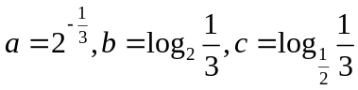.则
【解题提示】结合指数函数与对数函数的图像及性质，判断的范围，确定大小.
【解析】选C.由于指数函数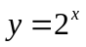在R上为增函数,则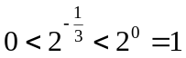;
而对数函数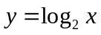为上的增函数,则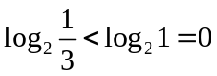;
对数函数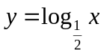为上的减函数,则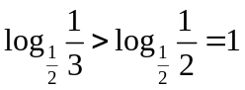.
综上可知, 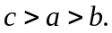
2.(2014·陕西高考文科·T7)下列函数中,满足“f=ff”的单调递增函数是 ( )
A.f=x³ B.f(x)=3^{x}
C.f= D.f(x)=
【解题指南】由指数函数及幂函数的图像及性质可作出判断.
【解析】选B.根据函数满足“f=ff”可以推出该函数为指数函数,又函数为单调递增函数,所以底数大于1,从而确定函数为f(x)=3^{x}.
3.（2014·山东高考文科·Ｔ3）函数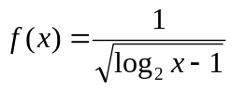的定义域为( )
A、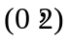 B、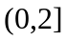 C、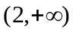 D、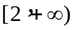
【解题指南】 本题考查了函数的定义域，对数函数的性质，利用定义域的求法：1、分母不为零；2、被开方数为非负数；3、真数大于0.
【解析】选C
由定义域的求法知：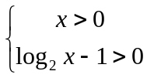，解得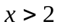，故选C.
4. （2014·山东高考文科·Ｔ6）已知函数的图像如右图，则下列结论成立的是( )
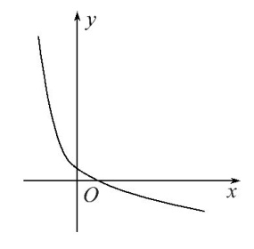
A、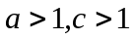 B、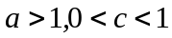
C、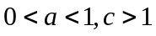 D、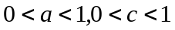
【解题指南】 本题考查了对数函数的图像与性质及图像平移知识.
【解析】选D.
由图象单调递减的性质可得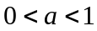，向左平移小于1个单位，故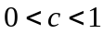
故选D.
5. （2014·山东高考理科·Ｔ2）
设集合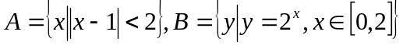，则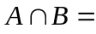( )
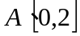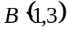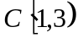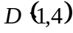
【解题指南】 本题考查了绝对值不等式的解法，指数函数的性质，集合的运算，可以先求出每个集合，然后再进行集合交集运算.
【解析】选C.
由，
所以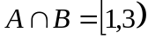.
6. （2014·山东高考理科·Ｔ3）函数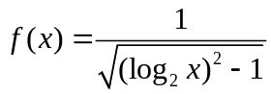的定义域为（ ）
A、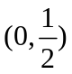 B、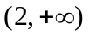 C、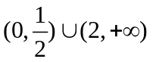 D、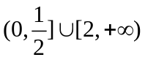
【解题指南】 本题考查了函数的定义域，对数函数的性质，利用定义域的求法：1、分母不为零；2、被开方数为非负数；3、真数大于0.
【解析】选C
由定义域的求法知：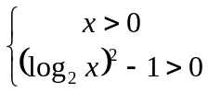，解得或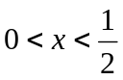，故选C.
7.(2014·江西高考理科·T2)函数f(x)=ln(x²-x)的定义域为( )
A.(0,1) B.[0,1]
C.(-∞,0)∪(1,+∞) D.(-∞,0]∪[1,+∞)
【解题指南】根据对数的真数大于零,转化为解一元二次不等式.
【解析】选C.要使函数有意义,需满足x²-x>0,解得x<0或x>1.
8.（2014·福建高考文科·Ｔ8）8．若函数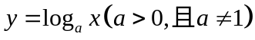的图象如右图所示，则下列函数正确的是（ ）
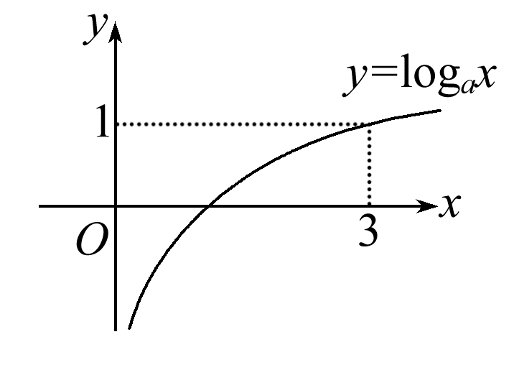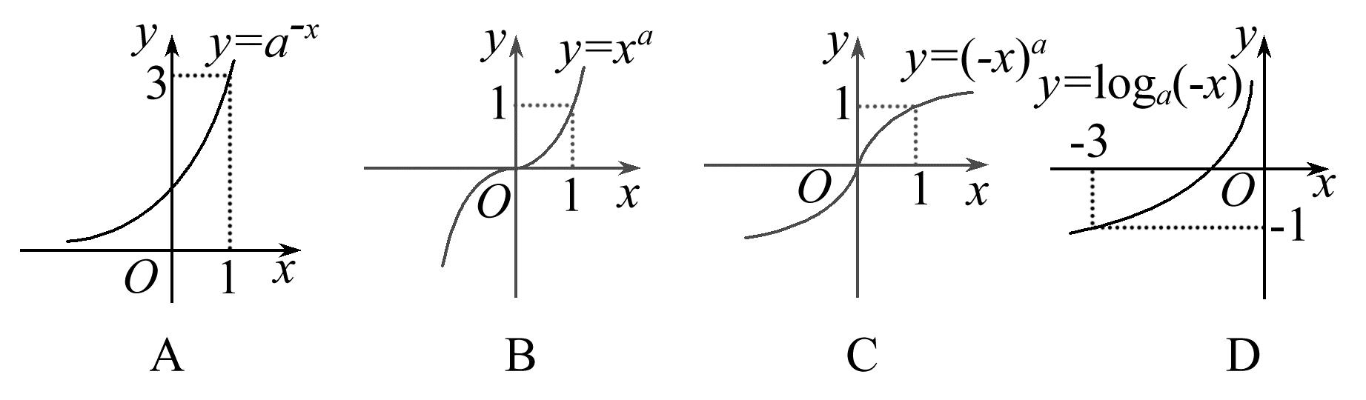
【解题指南】利用图象的变换知识，或利用函数的增减性来排除干扰项。
【解析】由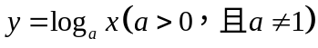的图象单调递增可知，．故A选项中的函数为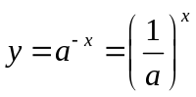，应该为减函数，故A错；B选项中函数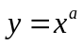，当时，不能确定奇偶性，例如时为偶函数，所以B错；C选项中函数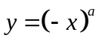，当a为奇数时，图象显然不过（1,1）点；由与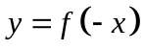图象关于y轴对称可知，D选项正确．
9.（2014·福建高考理科·Ｔ4）4.若函数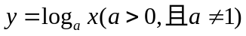的图像如右图所示，则下列函数图像正确的是（ ）
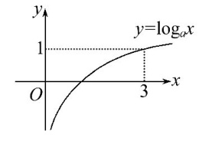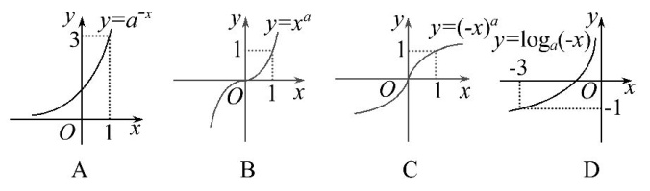
【解题指南】利用图象的变换知识，或利用函数的增减性来排除干扰项。
【解析】B.由题，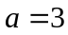，因此，A选项函数为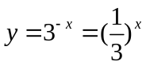，应在定义域是减函数，图象不对；B选项函数为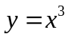，图象正确；C选项函数为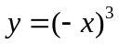，在定义域内应是减函数，图象不对；而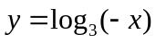应与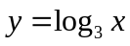的图象关于x轴对称，因此不符．
10.（2014·浙江高考文科·Ｔ8）与（2014·浙江高考理科·Ｔ7）相同
在同一直角坐标系中，函数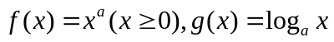的图像可能是（ ）
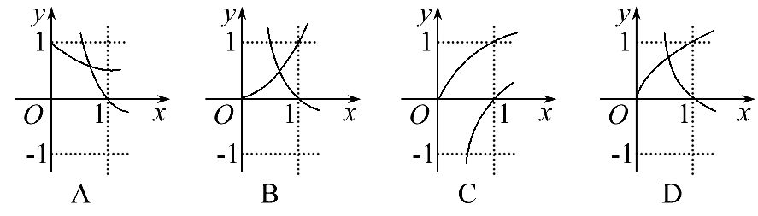
【解题指南】根据指数函数、对数函数、幂函数的图象与性质逐项分析.
【解析】选D.A项中没有幂函数的图像；B项中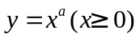中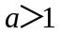，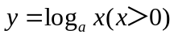中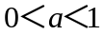，不符合；C项中中，中不符合；故选D.
12.（2014·辽宁高考文科·Ｔ3）与（2014·辽宁高考理科·Ｔ3）相同
.则
【解题提示】结合指数函数与对数函数的图像及性质，判断的范围，确定大小.
【解析】选C.由于指数函数在R上为增函数,则;
而对数函数为上的增函数,则;
对数函数为上的减函数,则.
综上可知,
二、填空题
13. （2014·上海高考理科·Ｔ9）
【解题提示】根据幂函数的图像特点可得.
【解析】
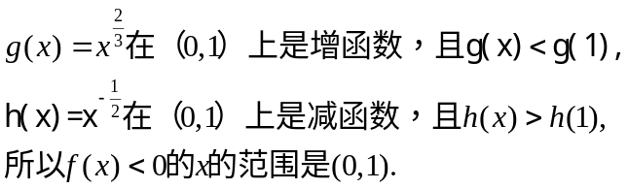
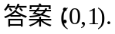
14. （2014·上海高考文科·Ｔ11）
【解题提示】根据幂函数的图像特点可得.
【解析】
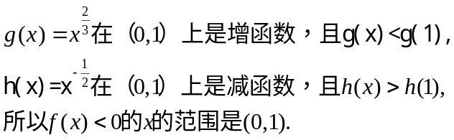
15．（2014·福建高考文科·Ｔ8）和（2014·福建高考理科·Ｔ4）相同

在下列向量组中，可以把向量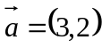表示出来的是（ ）
- 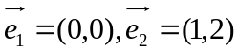 B .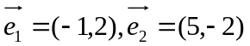
C.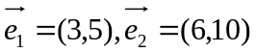 D.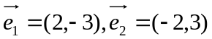
【解题指南】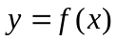与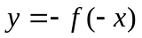的图象关于原点对称，结合图象找出结论．
【解析】只有B选项两个向量不共线，其它选项的向量都是共线的，不共线的向量方可成为基底，才可以表示向量．

16.(2014·陕西高考文科·T12)已知4ª=2,lgx=a,则x= .
【解题指南】根据指数与对数运算即可求值.
【解析】由4ª=2得a=,又由lgx=a得1=x,即x=.
答案:
17.(2014·陕西高考理科·T11)已知4ª=2,lgx=a,则x= .
【解题指南】根据指数与对数运算即可求值.
【解析】由4ª=2得a=,又由lgx=a得1=x,即x=.
答案:
三、解答题
18. （2014·上海高考文科·Ｔ20）设常数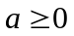，函数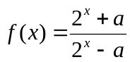
- 若=4，求函数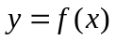的反函数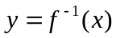；
- 根据的不同取值，讨论函数的奇偶性，并说明理由.
【解题指南】(1)根据反函数定义可得原函数的反函数，但要注意定义域。（2）根据奇偶函数的定义分类讨论，可得.
【解析】
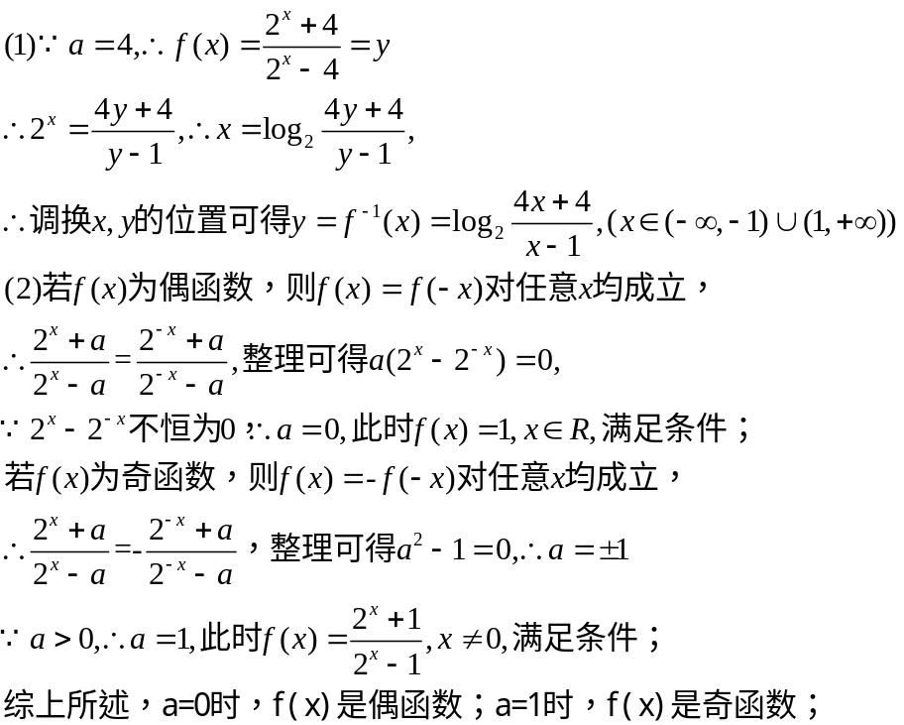
关闭Word文档返回原板块

